Catequesis 070715

Ciclo C

Domingo 15º del Tiempo Ordinario

El Buen samaritano

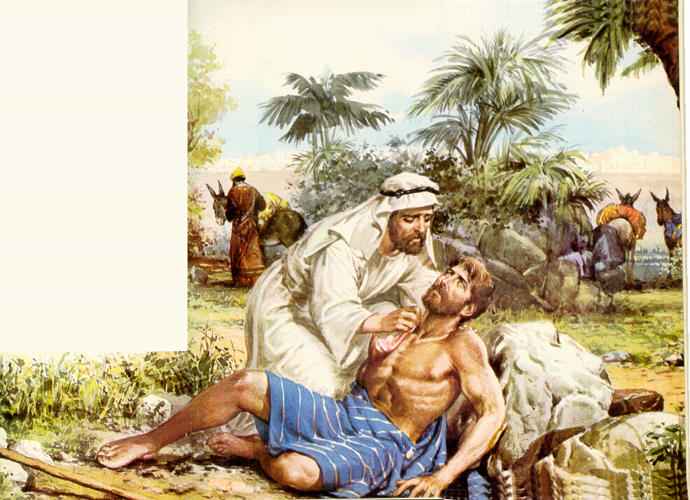

1. Encuentro con la Palabra de Dios

Las lecturas de esta jornada se centran en la Ley de Dios, el conjunto de normas bíblicas que se atribuyen a Dios y orientan la conducta de los hombres. En el Antiguo Testamento se resalta la expresión legal a través de la teofanía del Sinaí. Las Palabras de Jesús recogidas en el Evangelio vuelven los ojos hacia el amor al prójimo y centran la Ley en el amor a los hombres, por motivo de ser ellos hijos de Dios y amados por el Padre del cielo.

Primera Lectura. Deuteronomio 30. 10-14

El mensaje del libro segundo del Pentateuco, el conjunto de los cinco libros más sagrados de la Biblia, se sintetiza en esta lectura como la fidelidad al Dios que ha elegido a su pueblo y al que se debe responder con la fidelidad y el amor. La Ley de Dios es la expresión de su voluntad para con el hombre. El cumplimiento de la Ley es la respuesta que espera de los hombres.

“¡Todo esto te sucederá porque habrás escuchado la voz del Señor, tu Dios, y observado sus mandamientos y sus leyes, que están escritas en este libro de la Ley, después de haberte convertido al Señor, tu Dios, con todo tu corazón y con toda tu alma.
Este mandamiento que hoy te prescribo no es superior a tus fuerzas ni está fuera de tu alcance. No está en el cielo, para que digas: "¿Quién subirá por nosotros al cielo y lo traerá hasta aquí, de manera que podamos escucharlo y ponerlo en práctica?".
Ni tampoco está más allá del mar, para que digas: "¿Quién cruzará por nosotros a la otra orilla y lo traerá hasta aquí, de manera que podamos escucharlo y ponerlo en práctica?"
No, la palabra está muy cerca de ti, en tu boca y en tu corazón, para que la practiques.”

Segunda Lectura. Colosenses 1. 15-20

Hermanos. El es Imagen de Dios invisible ,Primogénito de toda la creación, porque en él fueron creadas todas las cosas, en los cielos y en la tierra, las visibles y las invisibles, los Tronos, las Dominaciones, los Principados, las Potestades.
Todo fue creado por él y para él, él existe con anterioridad a todo, y todo tiene en él su consistencia.
El es también la Cabeza del Cuerpo, de la Iglesia:El es el Principio, el Primogénito de entre los muertos, para que sea él el primero en todo, pues Dios tuvo a bien hacer residir en él toda la Plenitud, y reconciliar por él y para él todas las cosas, pacificando, mediante la sangre de su cruz, lo que hay en la tierra y en los cielos.

Tercera Lectura. Lucas 10. 25-37

En el Evangelio de San Lucas se expresa la actitud de Jesús ante Ley. Si es la voluntad de Dios hay que cumplirla, pues El no ha venido a destruirla sino a darla el cumplimiento. Pero la Ley antigua queda superada por la Ley nueva. La primera se apoyaba en la fidelidad. La segunda se sustenta en la fraternidad, que es lo mismo que decir en la caridad.

En aquel tiempo se levantó un maestro de la Ley y dijo para ponerle a prueba: "Maestro, ¿que he de hacer para tener en herencia vida eterna?"
El le dijo: "¿Qué está escrito en la Ley? ¿Cómo lees?"
Respondió "Amarás al Señor tu Dios con todo tu corazón, con toda tu alma, con todas tus fuerzas y con toda tu mente; y a tu prójimo como a ti mismo."
Le respondió entonces: "Bien has respondido. Haz eso y vivirás."
Pero él, queriendo manifestarse como justo, dijo a Jesús: "Y ¿quién es mi prójimo?"
Jesús respondió: "Bajaba un hombre de Jerusalén a Jericó, y cayó en manos de salteadores, que, después de despojarle y golpearle, se fueron dejándole medio muerto.
Casualmente, bajaba por aquel camino un sacerdote y, al verle, dio un rodeo para no atenderle.
De igual modo, un levita que pasaba por aquel sitio le vio y dio un rodeo del mismo modo.
Pero un samaritano que iba de camino llegó junto a él, y al verle tuvo compasión; y, acercándose, vendó sus heridas, echando en ellas aceite y vino; y montándole sobre su propia cabalgadura, le llevó a una posada y cuidó de él.
Al día siguiente, sacando dos denarios, se los dio al posadero y dijo: "Cuida de él y, si gastas algo más, te lo pagaré cuando vuelva."
¿Quién de estos tres te parece que fue prójimo del que cayó en manos de los salteadores?"
El dijo: "El que practicó la misericordia con él." Díjole Jesús: "Vete y haz tú lo mismo."

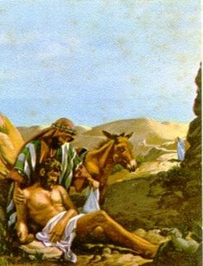

2. Reflexión sobre las lecturas
El relato del buen samaritano, identificado como el hombre compasivo que tiene piedad del que sufre, es uno de los pasajes más conocidos de la Biblia. Resalta lo que Jesús entendió por amor al prójimo: el hacer con él obras de misericordia.
Cuando alguien hace una obra de caridad: una ayuda, una limosna, un apoyo, se dice de él que es un "buen samaritano". Sin embargo, no basta la acción externa de dar. Hay que saber entrar en la intención del por qué se da. Si sólo miramos al hombre, se habla de compasión. Si penetramos hasta el fondo en la significación de la parábola, podremos llegar a descubrir fe, justicia, confianza en Dios, visión trascendente de la obra de Dios,
La parábola está relatada en un contexto especial. Esta dicha nada menos que a un “maestro de la Ley”, a un hombre que conocía perfectamente la escritura santa y que le preguntaba para tentarle, para que dijera algo inconveniente y pudiera ser objeto de acusación o de desprestigio.
Evidentemente en ese contexto, el maestro responde por lo que sabe: Amarás al Señor tu Dios con todo tu corazón, y con toda tu alma, y con todas tus fuerzas, y con toda tu mente; y a tu prójimo como a ti mismo.
Pero Jesús le añade lo que el maestro de la ley no cita, ni probablemente practica: amar por igual al prójimo, que será precisamente el distintivo del cristianismo. La tradición judía expresaba que el prójimo era alguien de su propio pueblo o a lo más de un gentil que se judaizara. Jesús pone como protagonista de su parábola a un samaritano, a un hombre que todos los judíos odiaban y despreciaban. Y es más duro incluso. Contra pone su conducta con la de levita y con la de un sacerdote, es decir con las figuras defensoras del templo y que vivían de los dones que en el templo se hacían.

+ + + + +
Evidentemente era una parábola irritante para ellos por lo cruda, pero sobre todo por lo verdadera.
Y además fue una parábola que desde los primeros tiempos definió la realidad de los cristianos, que mostraron en el amor al prójimo sin distinción de razas, sexos, clases sociales o profesiones lo que es verdaderamente la caridad fraterna.
La parábola más que una historia es una hábil condena de la hipocresía, del formalismo. Cristo hace referencia con ella a los "maestros" e intérpretes de la Ley, a los dirigentes, que en teoría, guían al pueblo, pero ello no cumplían a aquellos que en el capitulo 23 de San Mateo se reflejan como sepulcros blanqueados, como farsantes, como ebaucadores. ¿Cómo iban ellos a asistir al hombre si sus compañeros eran los que le habían despojado?
Y al mismo tiempo era una alabanza para los hombres de buena voluntad, para los pertenecientes a cualquier raza, dando a entender que en el mensaje de Jesús ya no hay gentil ni judío, mujer o varón, rico o pobre, sino que todos son iguales ante el amor al necesitado y ante las dificultades de la vida.
Recuerda esta parábola las veces que Jesús muestra la igualdad de los hombres., Por ejemplo, recuerda el pasaje donde Cristo le pide agua a una samaritana, que le responde: "¿Cómo tú, siendo judío, me pides a mí de beber, que soy mujer samaritana? Porque judíos y samaritanos no se tratan entre sí" (Juan 4.9. Llama la atención que el samaritano hasta pague al mesonero por curar al hombre que ha encontrado malherido y explotado en el camino. Es el signo de la generosidad y del desprendimiento que debe constituir el ideal del cristiano.
El texto de la palabra entre en la dinámica evangélica del amor al prójimo. Se comienza con una pregunta. ¿Qué es mi prójimo? Jesús responde con una parábola. Como excelente maestro conduce la reflexión del oyente, o de los oyentes, hacia una conclusión emergente. Son los oyentes los que han de sacar la conclusión "¿Quién, pues, de estos tres te parece que fue el prójimo del que cayó en manos de los ladrones?"
Lo importante no es sacar conclusiones morales: sobre el deber de ayudar el herido o al explotado. Lo importante es descubrir los motivos: no el sacerdote ni el levita, por muy puros que fueran los servidores del templo sagrado de Jerusalén están en disposición de ayudar. Si embargo el samaritano se acerca y pone de lo suyo: tiempo, riesgo, dinero, esfuerzo y , sobretodo,
Por el que había preguntado se dio a si mismo la respuesta: “Él dijo: El que usó de misericordia con él. Entonces Jesús le dijo: Ve, y haz tú lo mismo."
Pero la verdadera conclusión sale luego de los labios de Jesús. No basta saver quién es el prójimo. Hay que hacer algo más. “Entonces Jesús kle dijo: “Pues vete y haz tú lo mismo.
Todo hombre de Dios, que ha nacido de nuevo en Él, y que se siente capaz de amar a los hombres, obras de Dios, se convierte en Sacerdote del Dios Altísimo y tiene la obligación de predicar su Palabra y de ofrecer sacrificios agradables a Dios. Y esto no se debe hacer en el templo, sino en los caminos de la vida, donde los hombres débiles y solitarios caen en manos de bandidos que los asaltan y los dejan abandonados y malheridos.
Entonces los cristianos se manifiestan como verdaderos de Jesús. "En esto hemos conocido el amor, en que él puso su vida por nosotros; también nosotros debemos poner nuestras vidas por los hermanos." (1 Jn. 3.16)
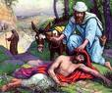

3. Esquema de una Catequesis

1. Hacer un relato de del encuentro de Jesús con el maestro de la ley y cómo le pone una pregunta para ver su respuesta. Luego relatar la parábola. Indicar qué significan cada personaje que interviene: sacerdote, levita, samaritano, posadero, ladrones,
Si los alumnos entienden bien el juego de protagonistas, pueden empezar a identificar personajes así en los tiempos nuevos: el sacerdote no es símbolo de los curas y clérigos de hoy…sino de quienes negocian con cosas y ventajas religiosas para su provecho. El levita es el que parece piadoso y no lo es. El samaritano es que el tiene mala fama, pero luego hace cosas buenas, el herido es cualquier que tiene la desgracia de sufrir una explotación. El posadero es el que se manifiesta indiferente y café lo que se le dicen para recibir la paga sin más.

2. Hacer una lista de personas hoy explotadas y que quedan heridas en el desierto de la vida: emigrantes, huérfanos, ancianos abandonados, marginados, drogadictos, mendigos, enfermos, encarcelados, trabajadores desprotegidos, alguno más.

Hacer una lista de buenos samaritanos. Esta que la hagan los catequizandos o los alumnos: los que dedican su vida como misioneros, catequistas, enfermeros, médicos, encargados de asilos, trabajadores de ONGs, etc.
A cada una de estas categorías se puede ir preguntando quién de los presentes conoce personalmente alguna persona de ellas, con nombre propio.

3. La pregunta central tiene que esta en definir la idea de prójimo o próximos. Se puede buscar una colección de símbolos para reflejar la idea de compañero, hermano, pariente, conocido, cliente, colega, cómplice, acompañante, feligrés, socio, consorte, ayudante, colaborador, camarada. Si no surgen muchas ideas diferentes para cada categoriíta, se pueden recortar de prensa de desecho algunos símbolos o fotos que se asocian al concepto que evoca dada palabra.
Después de ver lo que es cada uno y como se le representa, se puede fabricar un cuadro o mapa conceptual, poniendo en el centro el concepto de prójimo.
Se puede desarrollar un gráfico con la misma idea, sobretodo si los catequizandos son más pequeños

4. Se hace un análisis de hechos que encontramos en nuestro entorno que molestan al prójimo. Y se hace una lista de cosas que se ven que son beneficios para el prójimo: ayudas, servicios, favores, trabajos en bien de todos, etc.
Hay que procurar que haya tantas cosas buenas como malas, para que no quede en el ánimo de los oyentes que la vida y la sociedad es más negativa que positiva. En el periódico aparecen más fácilmente los crímenes, atropellos y desórdenes, antes de que las muchas cosas beneficiosas que se hacen por los demás

5. Componer y recitar una plegaria pidiendo a Dios cosas que sean beneficiosas para los demás. Poner en la plegaria una acción de gracias por los buenos sentimientos que ha puesto en el corazón de muchos cristianos: servicios, ayudas, actos generosos, etc.

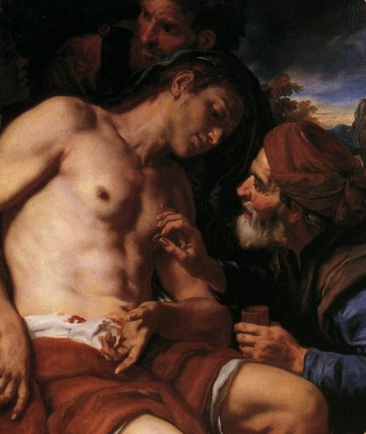

4. Ejercicios que se pueden hacer

Pequeños.

Hacer un concurso sobre quien en cuenta en un periódico cosas buenas que se hacen por los demás… Graduarlas luego en un mural desde las más beneficiosas e importantes hasta las menos significativas.

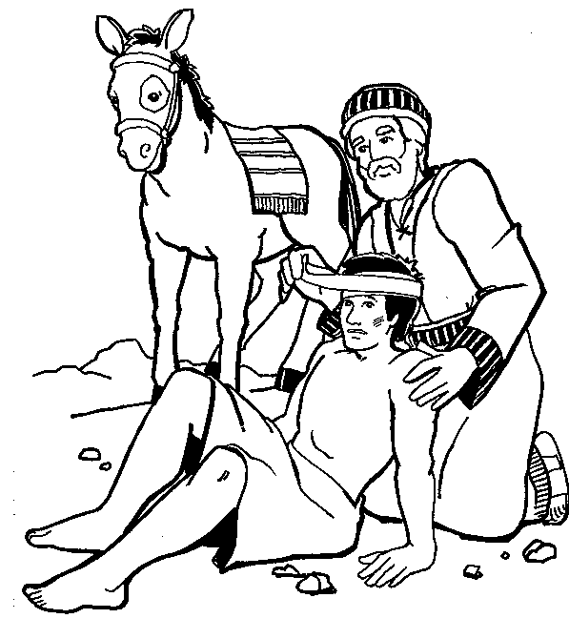

Niños medianos

Tener algún encuentro con alguien que se dedica a ayudar a los pobres, a los peregrinos, a los emigrantes, a los desatendidos. Una conversación en clase puede resultar muy provechosa, en ocasiones impactante… También puede ser sustituida por una encuesta para recoger datos y experiencias.
Hacerlo todos desde la pregunta triple: ¿Qué vemos? ¿Qué pensamos? ¿Que podemos hacer…?

Niños mayores y Preadolescentes

Hacer un plan de autoformación de la solidaridad. Después de escuchar las explicaciones sobre el prójimo, inventar un plan para niños de primaria, señalando tres campos: conocimientos y datos humanos que hay que aprender…; experiencias y acciones que hay que vivir… Plegarias y oraciones que se pueden dirigir a Dios

5 Apoyos a la reflexión

Vocabulario básico. Misericordia. Compasión. Prójimo, Caridad, Solidaridad, Amor fraterno, Jueves Santo, Amistad, Amor, Bondad, Bienaventuranza, Samaritanos.

Libros buenos

El buen Samaritano: cercano al que sufre. Bernard Hubler. Madrid CCS. 1997

El buen samaritano: la oveja perdida Romano Gargani. Madrid. Pía Sociedad de S.Pablo 1995

La parábola del Buen Samaritano. Eduardo. Guerra. Burgos. Editorial Clie .1999

La Parábola del Buena Samaritano. Alvaro Ginel Madrid. CCS. 2001

El prójimo lejano. Jean Claude Lavigne. Santander .Sal Tarae. 1994

Amarás a tu prójimo- Bartolomé Panadero- Madrid. Ed. Letra Clara. 2006

Que es la solidaridad cristiana. Lourdes Grosso. Pía Sociedad de San Pablo 1998

La solidaridad: guardia de mj hermano. Louis de Sebastián. Madrid. Ariel. 2002

Amor fraterno. Juan Francisco Bueno. Libros Ecasa. Madrid. 2000



